Nombre de la actividad: Acompañamiento a celebración del patrono
Actividad: Estamos acompañando a los agentes de la Policía Nacional Civil, en la celebración a su patrono San Miguel Arcangel.
Fecha: 4 de octubre 2023
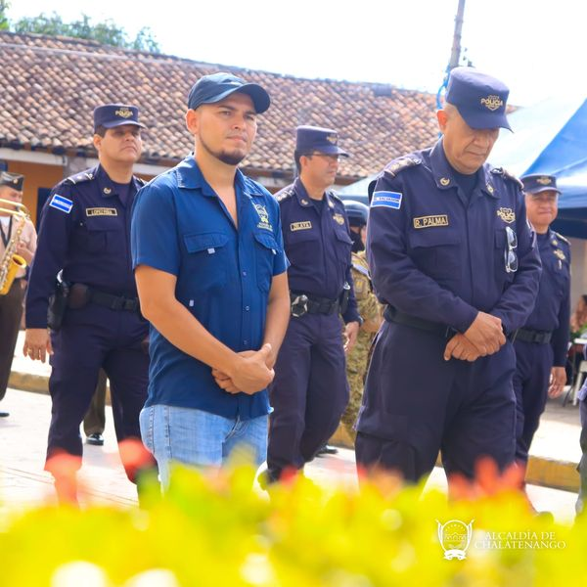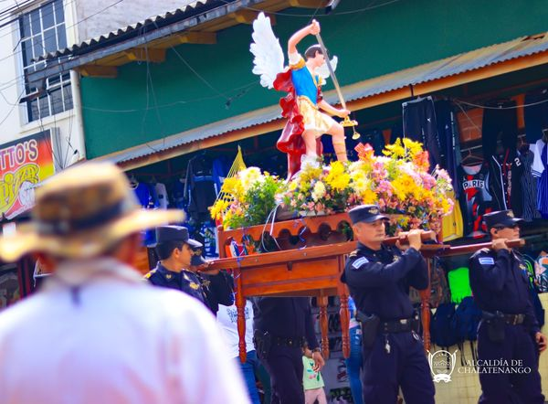


Nombre de la actividad: Feria de Empleo
Actividad: En coordinación con Plan Internacional se realizó un taller de capacitación laboral a jóvenes de Chalatenango, con el objetivo de brindar información y puntos importantes sobre la etapa de inversión laboral.
Fecha: 4 de Septiembre 2023
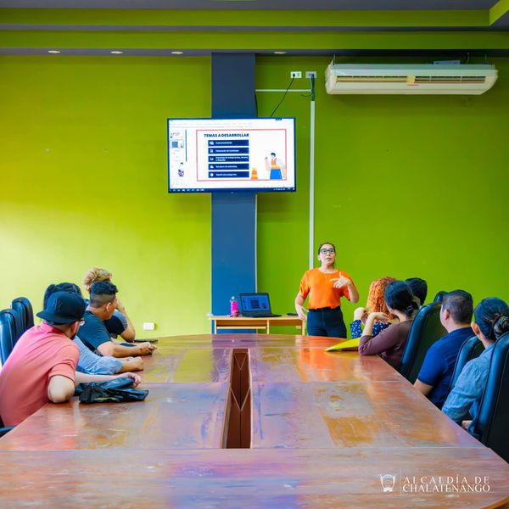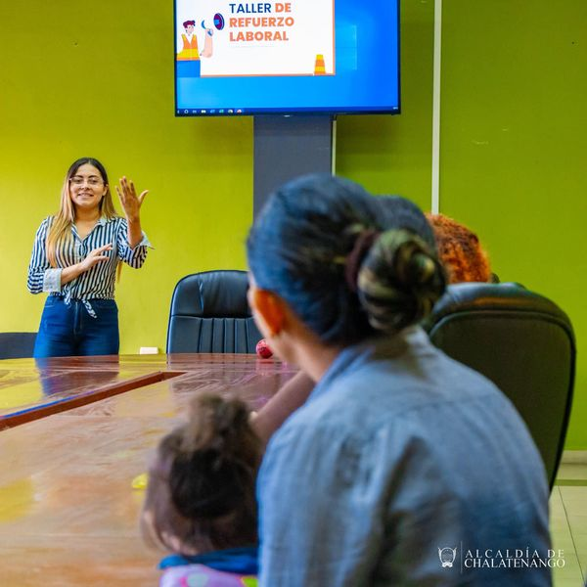
Nombre de la actividad: Atención de Emergencia
Actividad: Gracias al Ing. Alfredo Hernández, Alcalde Municipal de Chalatenango, continuamos atendiendo la emergencia tras las fuertes lluvias.
Fecha: 2 de Octubre 2023
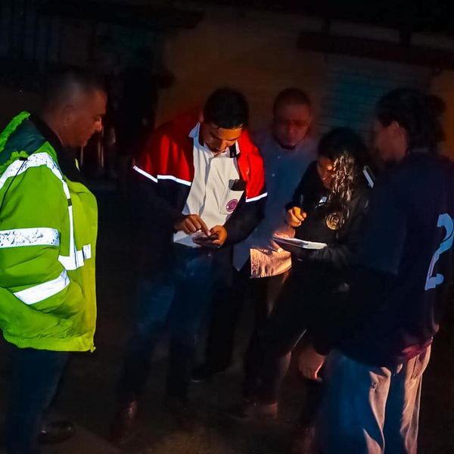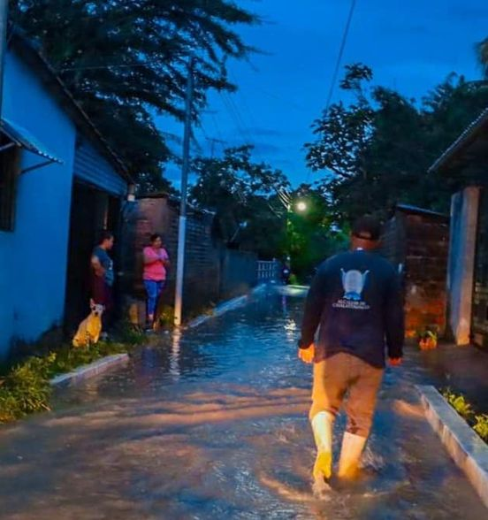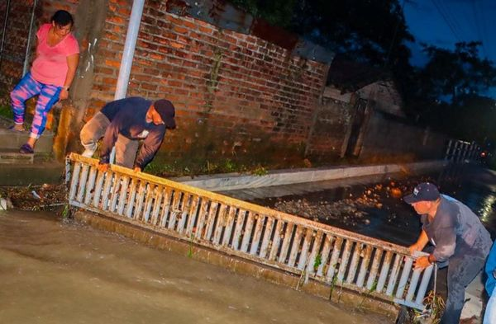
Nombre de la actividad: Dia de la niñez
Actividad: Gracias al Ing. Alfredo Hernández hemos realizado la entrega y apoyo a las diferentes instituciones educativas, quienes se encuentran celebrando el mes de la niñez.
Fecha: 5 de Octubre 2023.
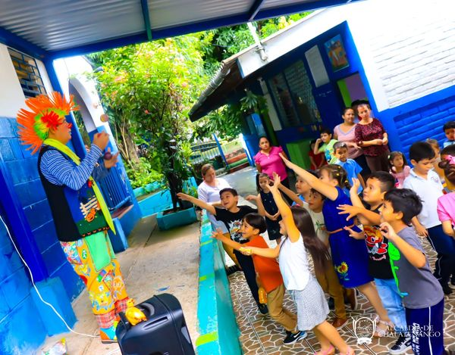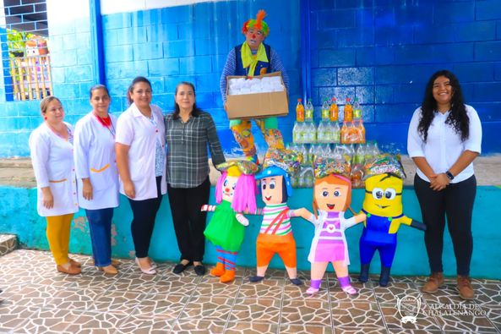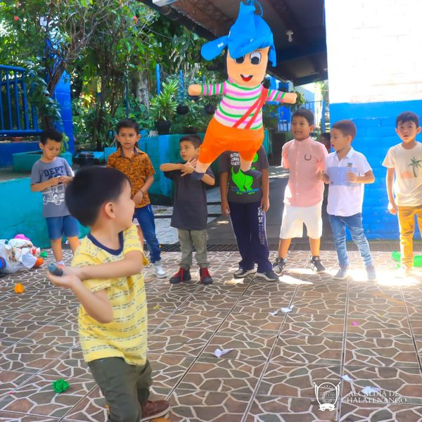

Nombre de la actividad: Mejoramiento de calles
Actividad: Gracias al Ing. Alfredo Hernández celebramos a nuestros pequeños de los cinco CAIPI, en el día del niño y la niña.
Fecha: 7 de octubre 2023.
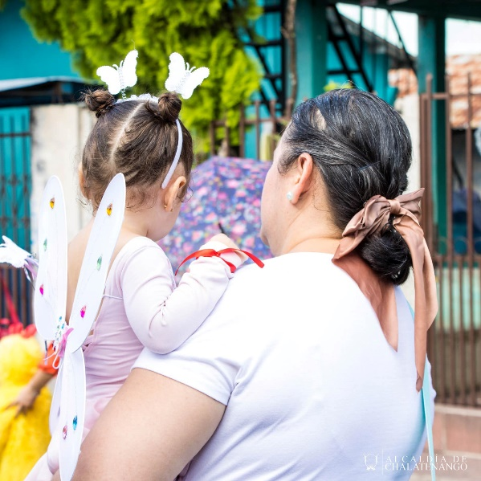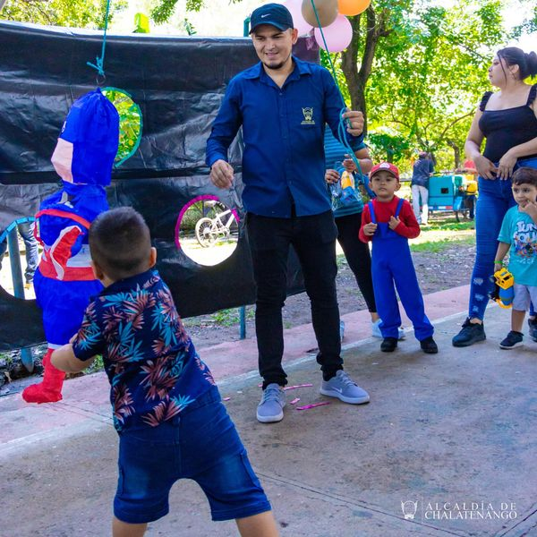
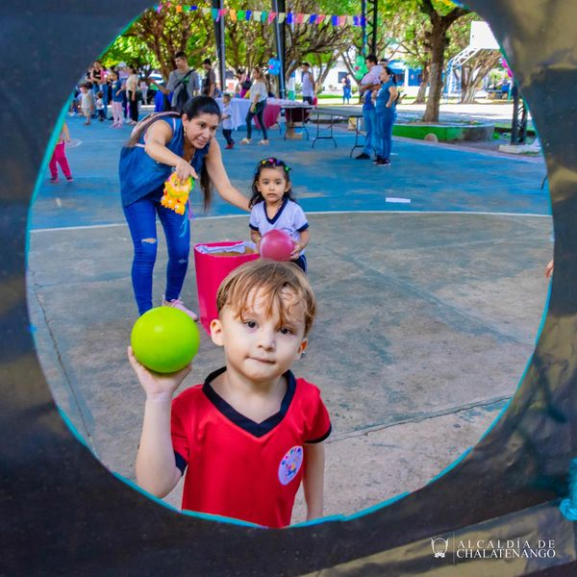

Nombre de la actividad: Mejoramiento de calles
Actividad: Los habitantes de Caserio Los Escobares, cantón San José, ya cuentan con un acceso peatonal digno.
Fecha: 6 de Octubre 2023.
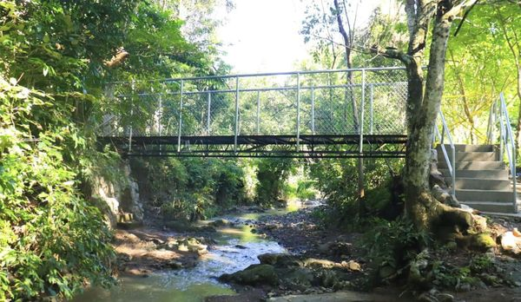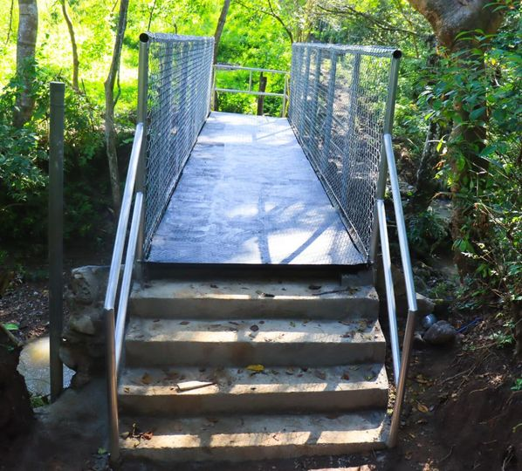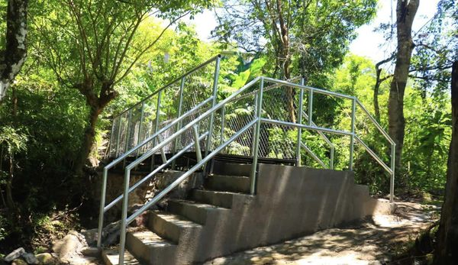

Nombre de la actividad: Fiestas Patronales
Actividad: Así vivimos el desfile de correos tras el inicio de sus fiestas patronales en honor a Santa Teresa de Avila.
Fecha: 7 de octubre 2023.
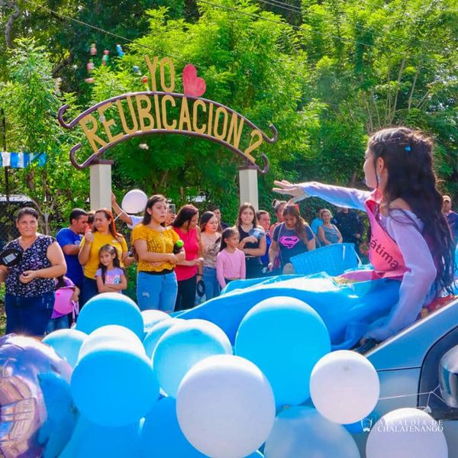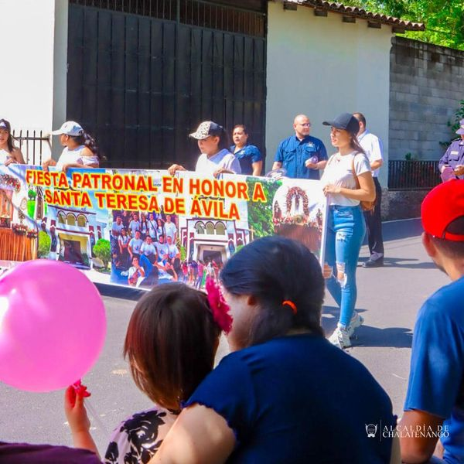
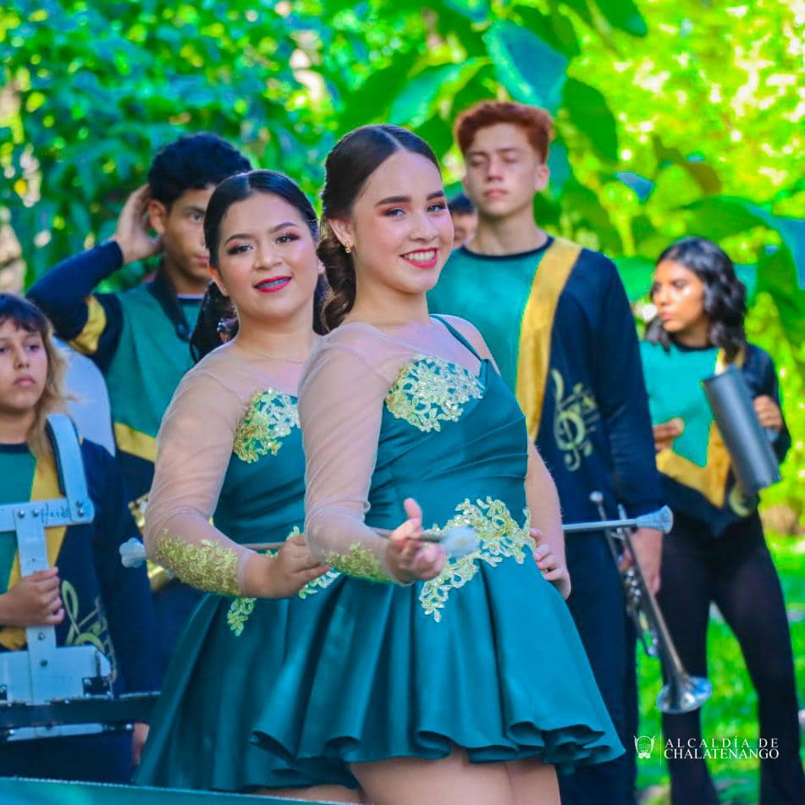
Nombre de la actividad: Fiestas patronales
Actividad: Gracias al Ing. Alfredo Hernández Alcalde Municipal de Chalatenango apoyamos en la elección y coronación de Miss Chiquitita 2023, tras las bonita celebración de sus fiestas patronales en honor a Santa Teresa de Ávila.
Fecha: 8 de octubre 2023.
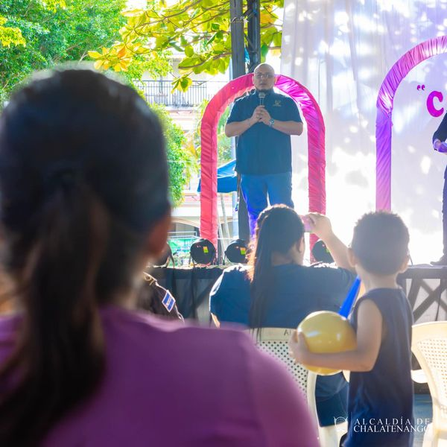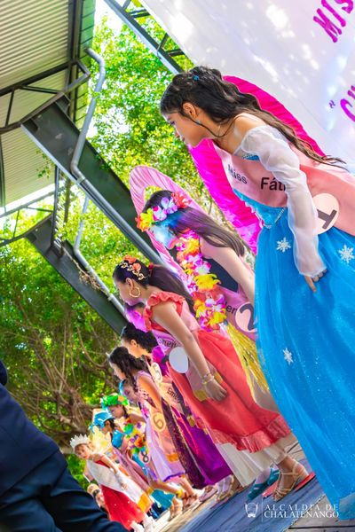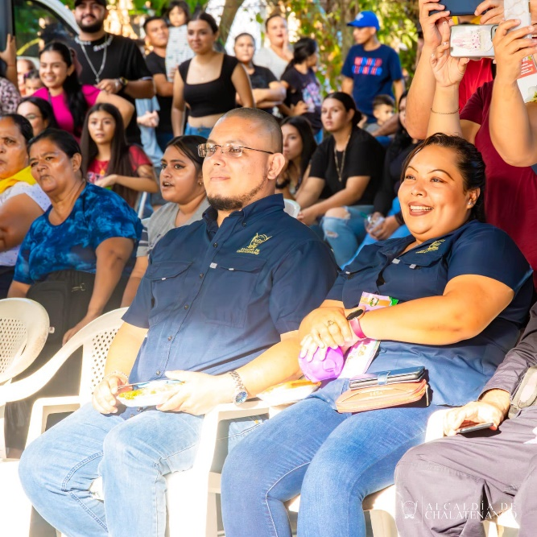

Nombre de la actividad: Poda preventiva
Actividad: Por líneas directas del Alcalde Municipal El Ing. Alfredo Hernández, nuestra cuadrilla de Medio Ambiente atendió un árbol caído por las lluvias ocurridas el día de ayer.
Fecha: 10 de octubre 2023.
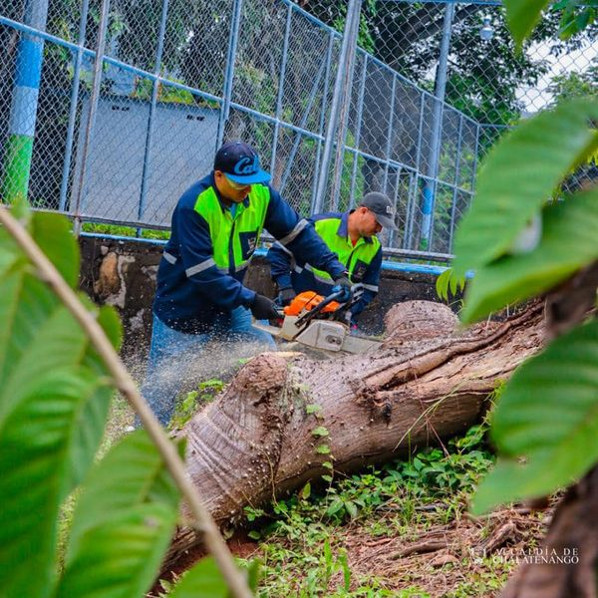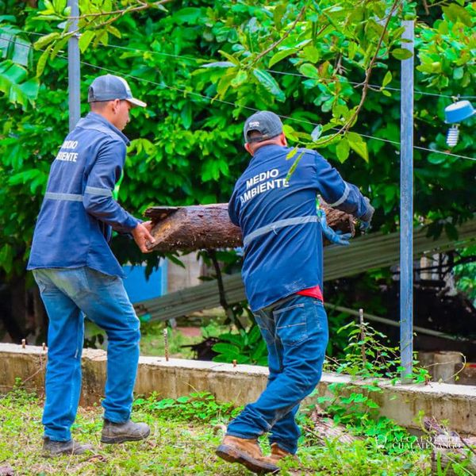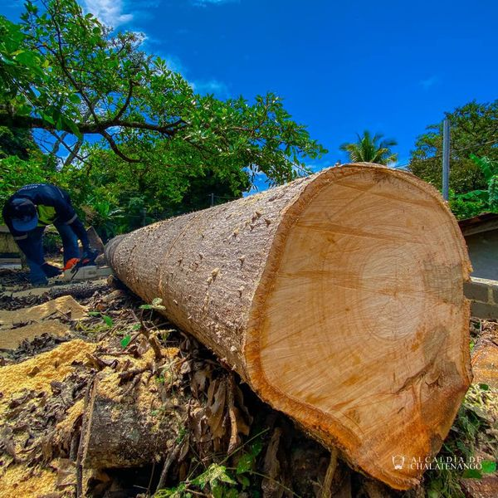
Nombre de la actividad: Simulacro
Actividad: Este día, fuimos parte del simulacro nacional, con el objetivo de evaluar las acciones a tomar en momentos de emergencia y peligro.
Fecha: 10 de Octubre 2023.
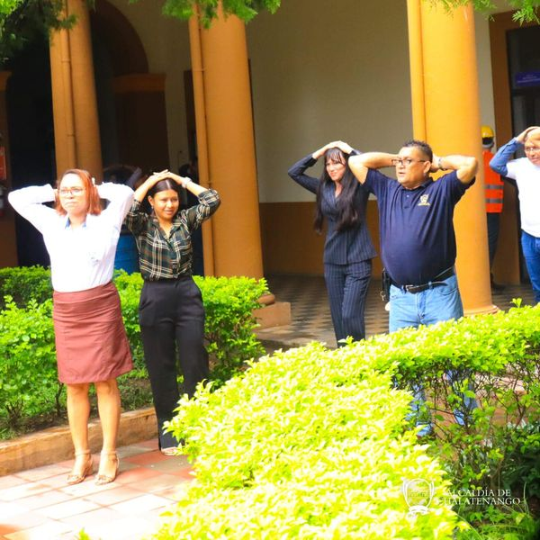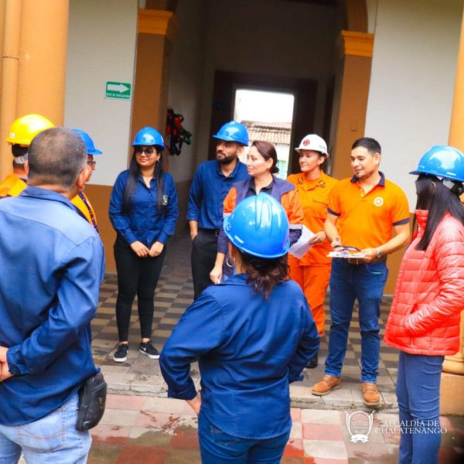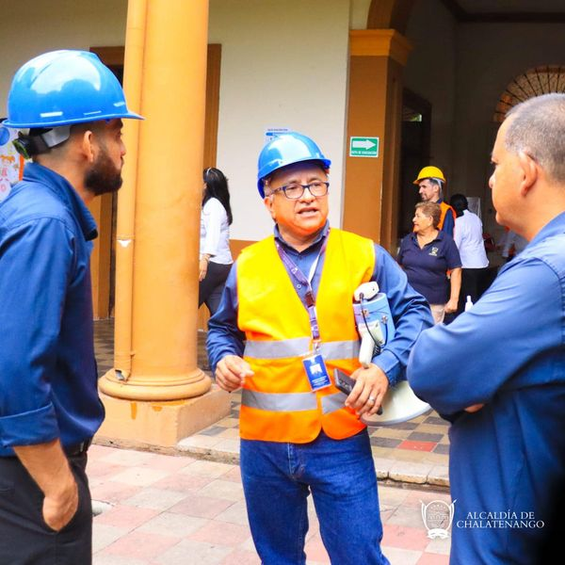

Nombre de la actividad: Mejoramiento de canchas
Actividad: Una obra que forma parte del proyecto del rescate de espacios deportivos del Municipio, con un diseño único y modernizado, tableros renovados, graderíos y alumbrado para la cancha y también para toda la calle que conduce a la zona.
Fecha: 12 de octubre 2023.
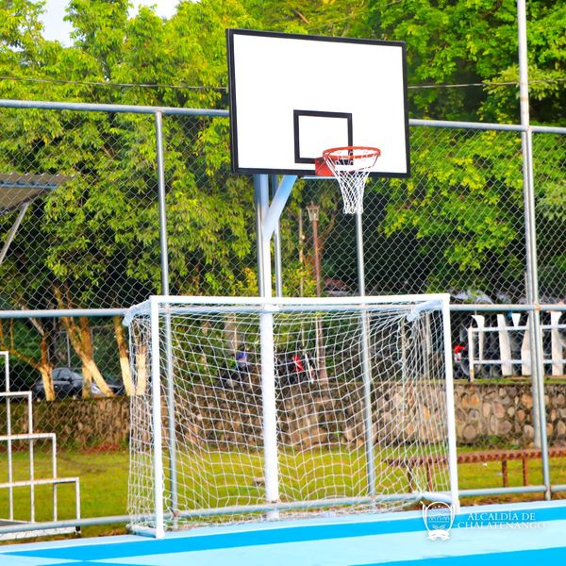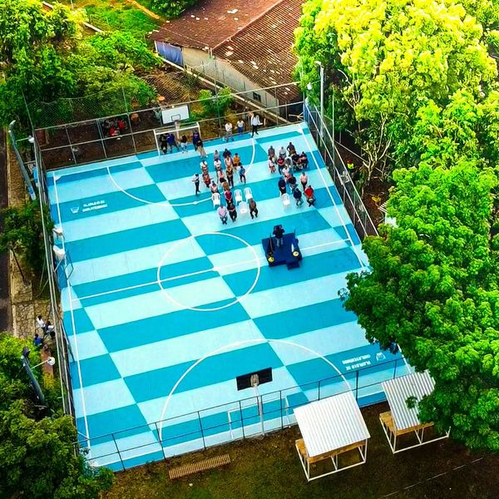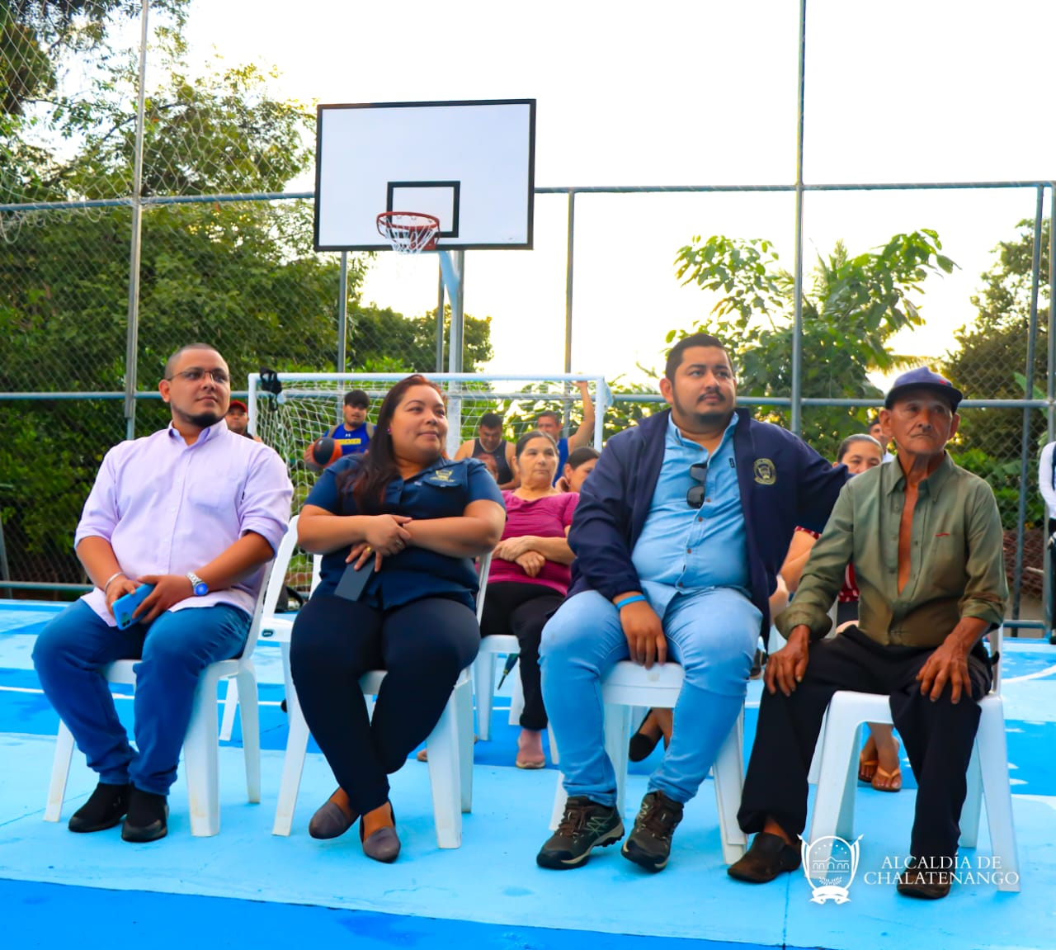
Nombre de la actividad: Reunión Informativa
Actividad: Con el motivo de informar como avanza la gestión del futuro proyecto de adquisición de terreno para que puedan pronto tener un cementerio que beneficie a las 3 comunidades.
Fecha: 14 de octubre 2023.
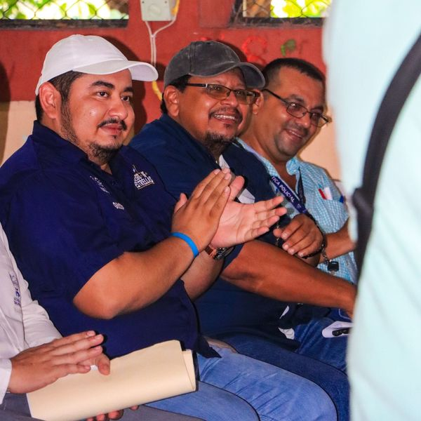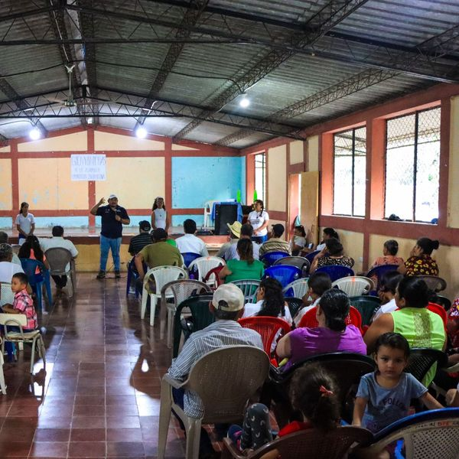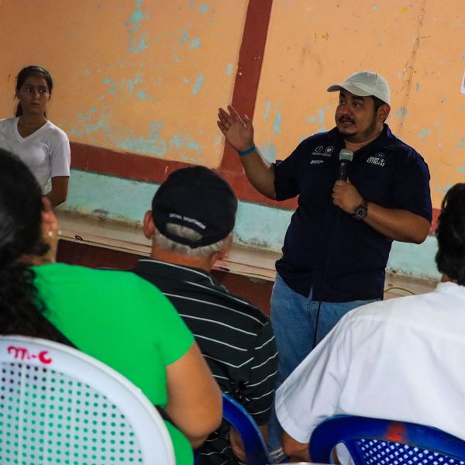

Nombre de la actividad: jornada medica
Actividad: En conmemoración del día internacional de la Mujer Rural apoyamos al gabinete Sectorial de Mujeres en la Jornada Médica que se realizó en Caserío Los Amates, cantón San José, esto con el objetivo de llevar asistencia médica, nutricional y distintas evaluaciones dirigidas directamente a las mujeres de la zona.
Fecha: 14 de octubre 2023.
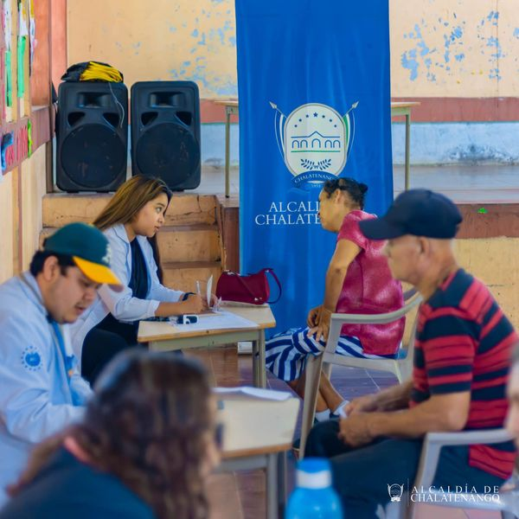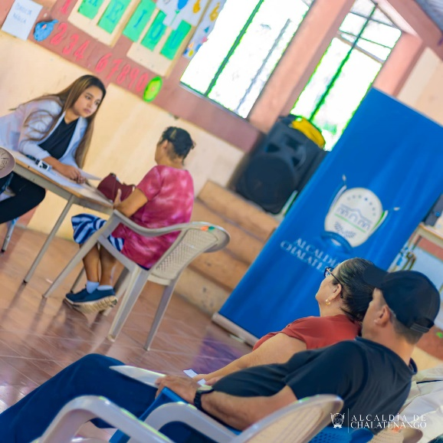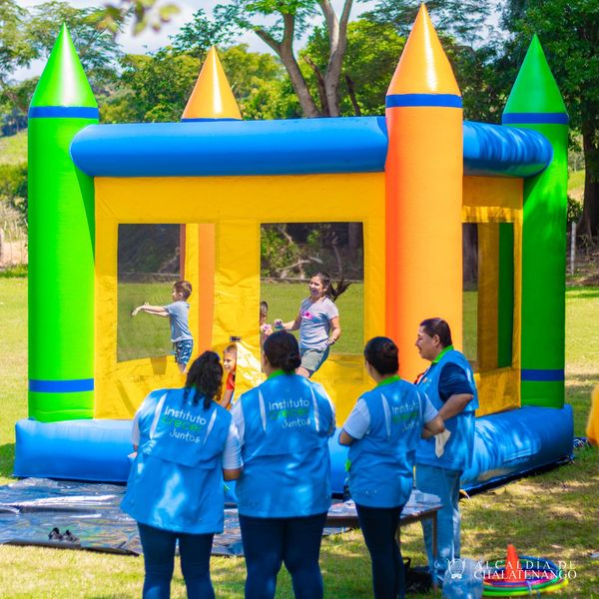
Nombre de la actividad: fiesta infantil
Actividad: En el mes del de la niñez gracias al Ing. Alfredo Hernández Alcalde Municipal de Chalatenango brindó el apoyo a diferentes Instituciones Educativas para celebrar de la mejor manera.
Fecha: 16 de octubre 2023.
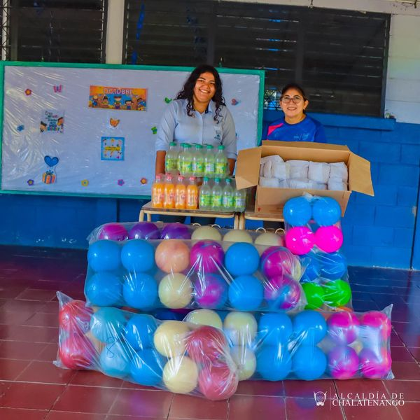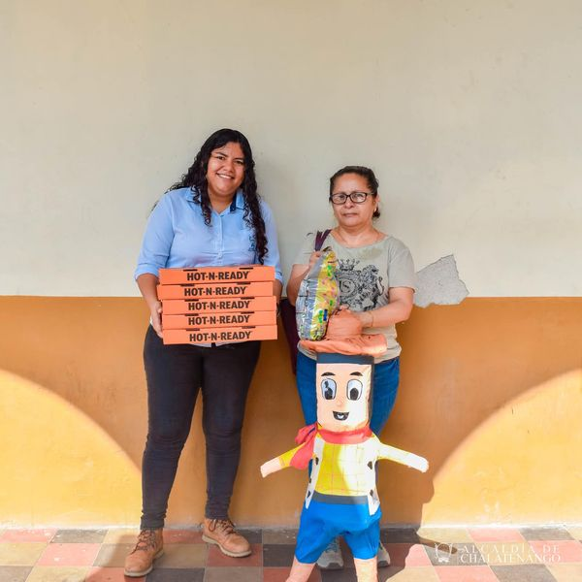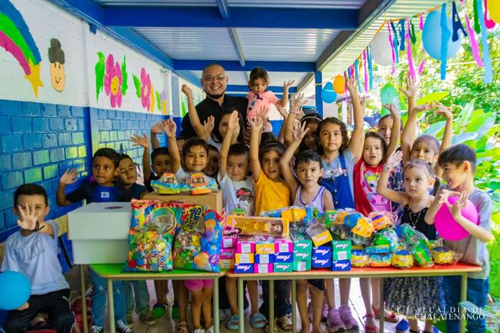

Nombre de la actividad: Mejoramiento de infraestructura
Actividad: Gracias al apoyo del Ing. Alfredo Hernández Alcalde Municipal de Chalatenango hemos apoyado a la población de Barrio La Sierpe, brindándole mantenimiento a la Casa Comunal de la zona.
Fecha: 17 de octubre 2023.
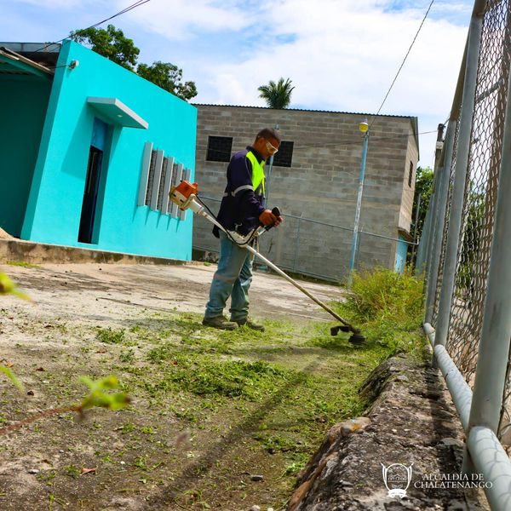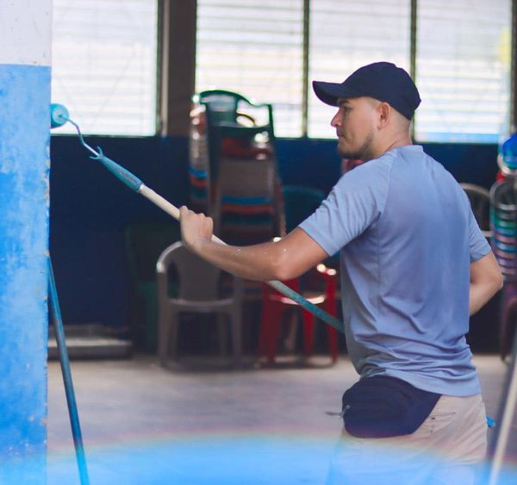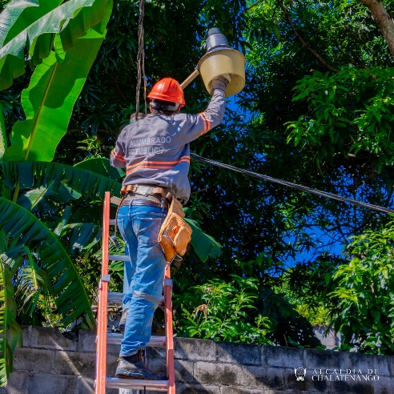
Nombre de la actividad: Mejoramiento de CBI
Actividad: el Ing. Alfredo Hernández Alcalde Municipal de Chalatenango, junto a su concejo municipal y realizó la remodelación del Centro de Bienestar Infantil. Este proyecto cuenta con un espacio moderno con herramientas tecnológicas, aclimatizado, con todo su mobiliario, utensilios y electrodomésticos completamente nuevos.
Fecha: 18 de octubre 2023.
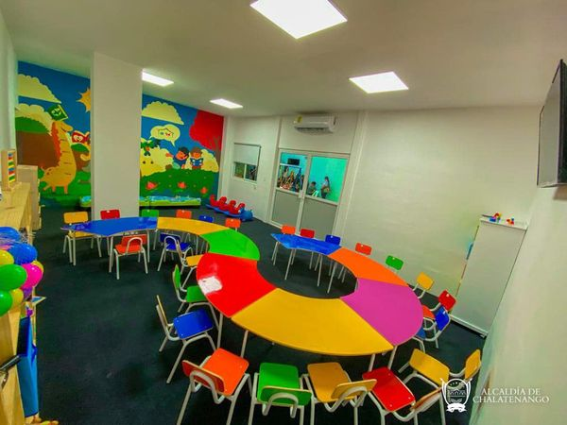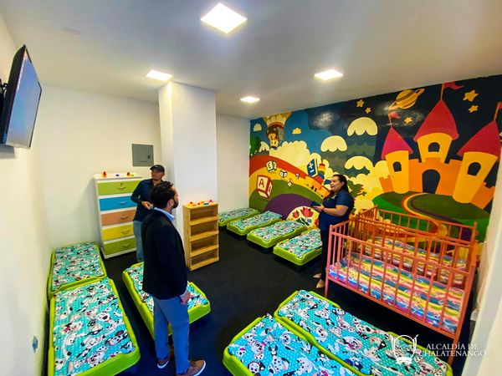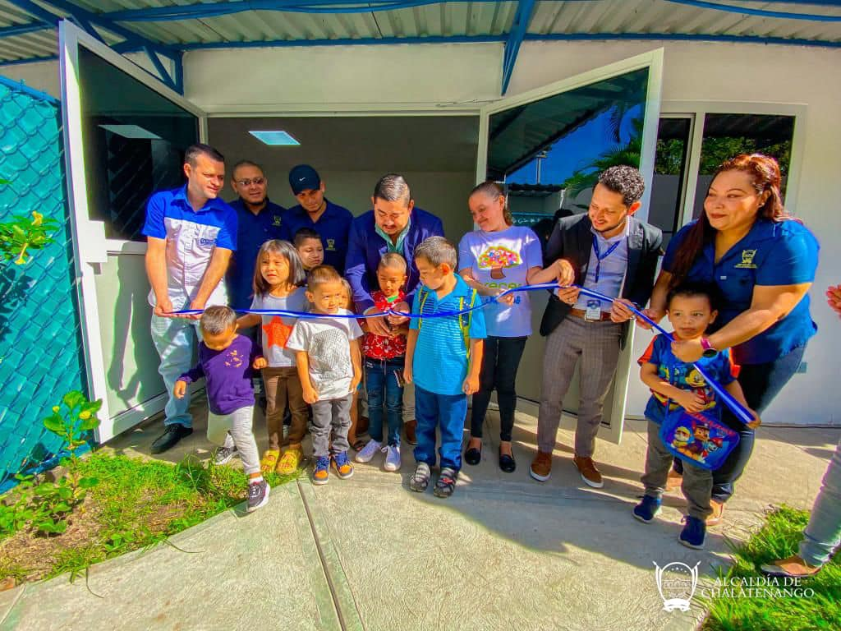

Nombre de la actividad: Dia conmemorativo
Actividad: Dia Internacional contra el Cancer de Mama.
Fecha: 19 de octubre 2023.
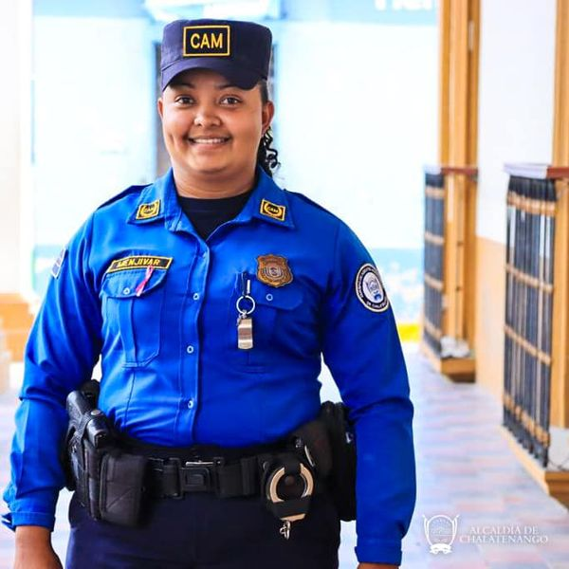
Nombre de la actividad: Mejoramiento de canchas
Actividad: Gracias al Ing. Alfredo Hernández, Alcalde Municipal de Chalatenango hemos realizado el mantenimiento en el sistema de alumbrado eléctrico dentro del Centro Escolar de Cantón Guarjila.
Fecha: 20 de octubre 2023.
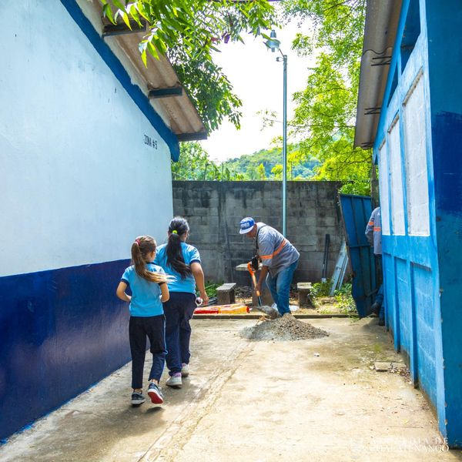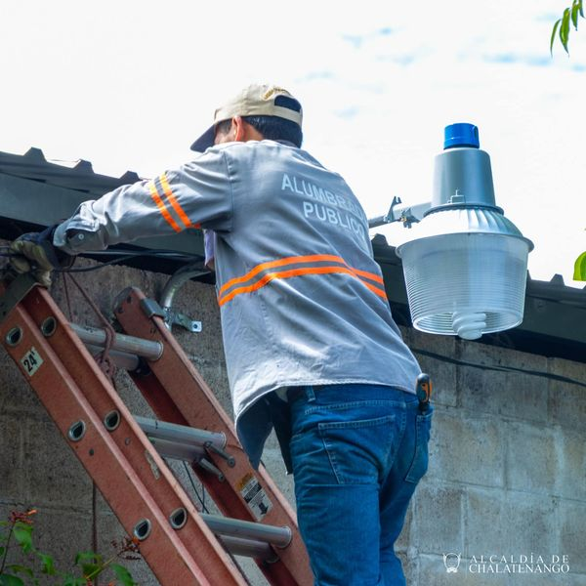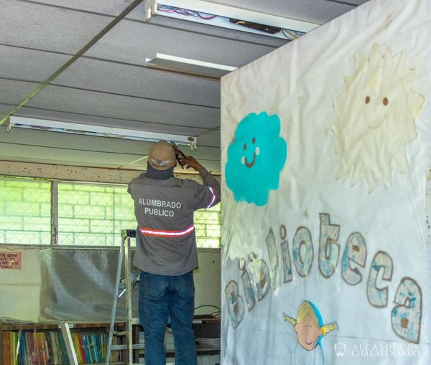

Nombre de la actividad: dia de la mujer rural
Actividad: Nuestro Alcalde el Ing. Alfredo Hernández Alcalde Municipal de Chalatenango brindó el apoyo a las mujeres de la comunidad Ignacio Ellacuria (Guancora) tras la celebración del día de la Mujer Rural.
Fecha: 22 de octubre 2023.
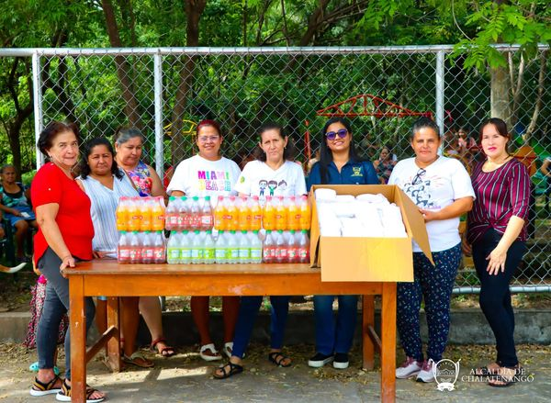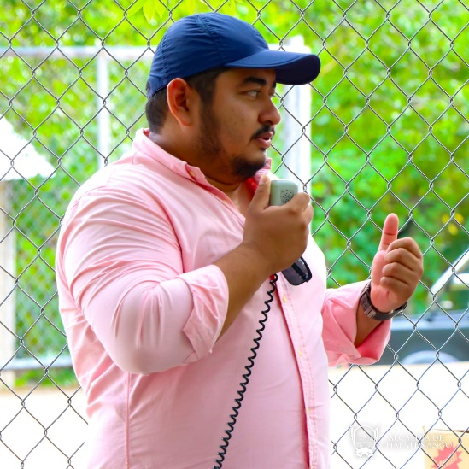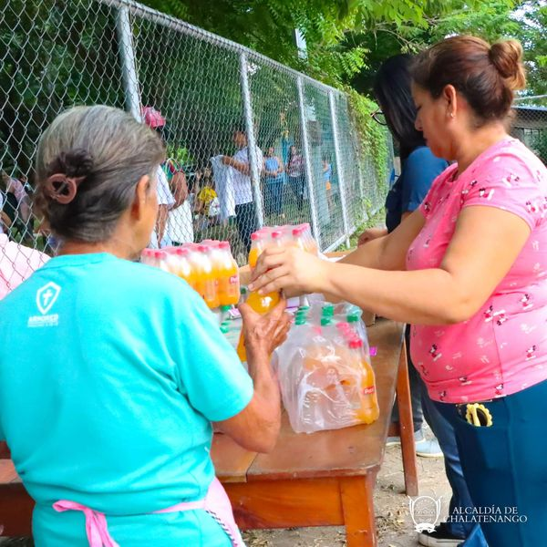
Nombre de la actividad: limpieza de cementerios
Actividad: Por ordenes de nuestro Alcalde Municipal el Ing. Alfredo Hernández, nuestra cuadrilla de Medio Ambiente ya se encuentra brindándoles mantenimiento al cementerio de Chiapas, para el día de los fieles difuntos este próximo 2 de noviembre.
Fecha: 23 de octubre 2023.
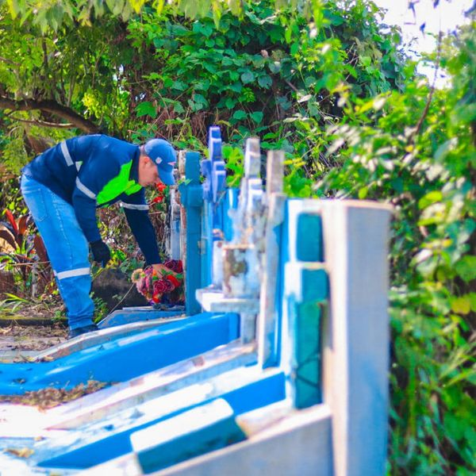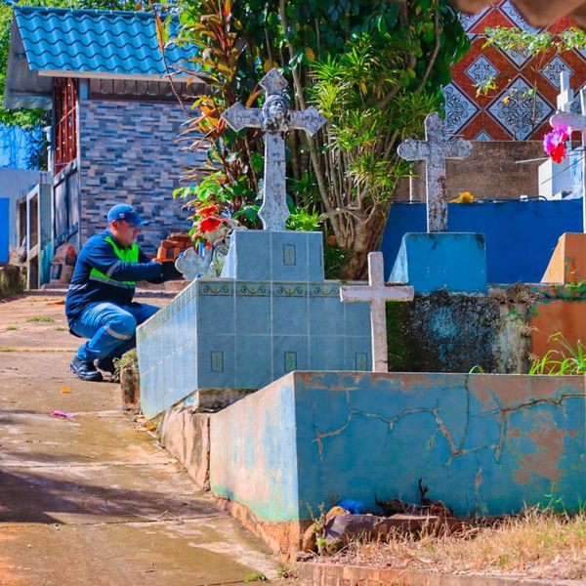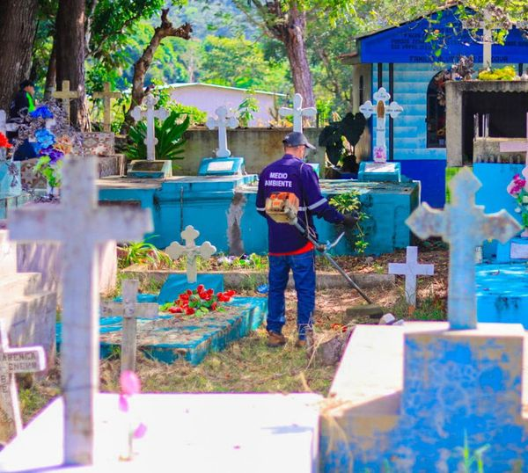

Nombre de la actividad: Mejoramiento de calles
Actividad: Gracias al Ing. Alfredo Hernández Alcalde Municipal de Chalatenango hemos brindado el mantenimiento a calle a la Cidra.
Fecha: 25 de octubre 2023.
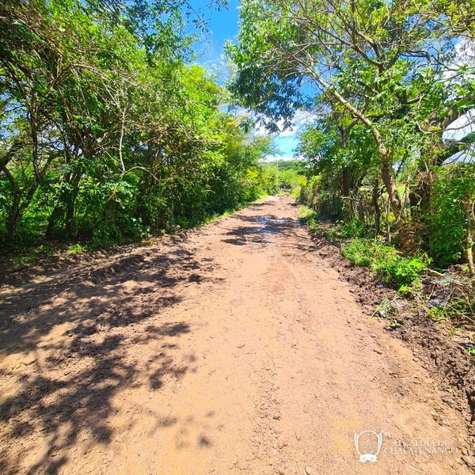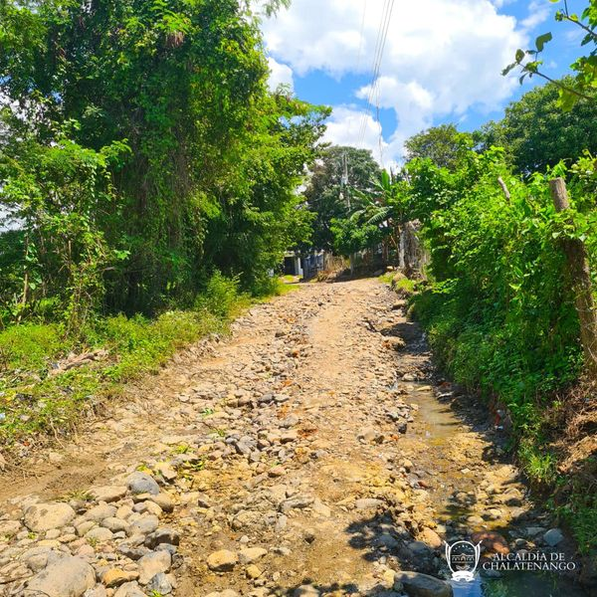
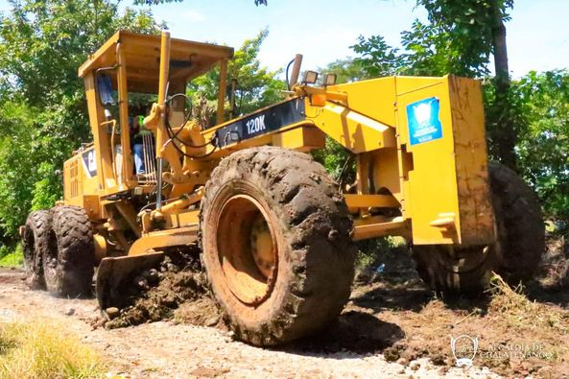
Nombre de la actividad: fumigación
Actividad: Como parte del mantenimiento de nuestro Mercado Municipal el día de ayer realizamos una jornada de limpieza y fumigación en conjunto con Ministerio de Salud.
Fecha: 26 de octubre 2023.
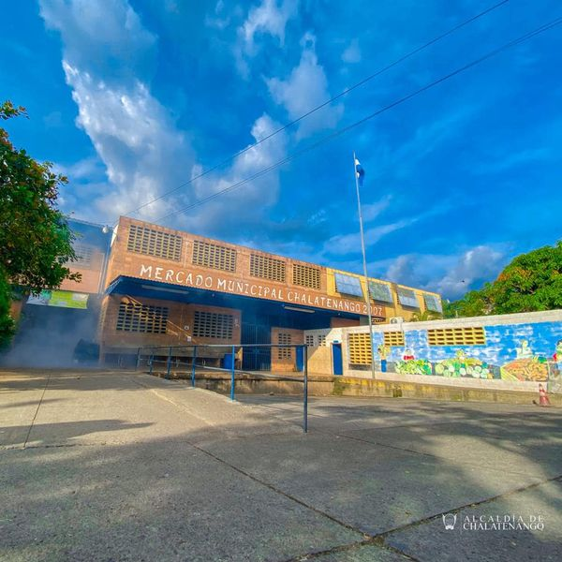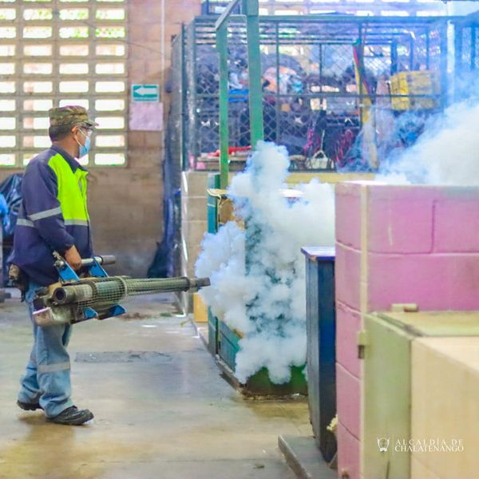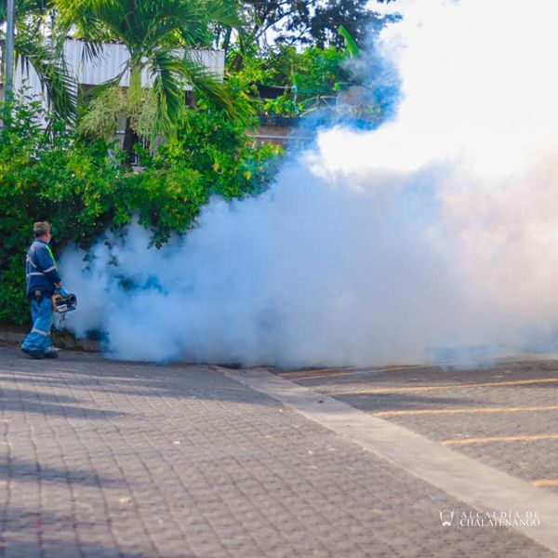

Nombre de la actividad: Atención a despacho
Actividad: Nuestro Alcalde Municipal el Ing. Alfredo Hernández, atendió a toda la población quienes lo buscan en el despacho cada jueves.
Fecha: 26 de octubre 2023.
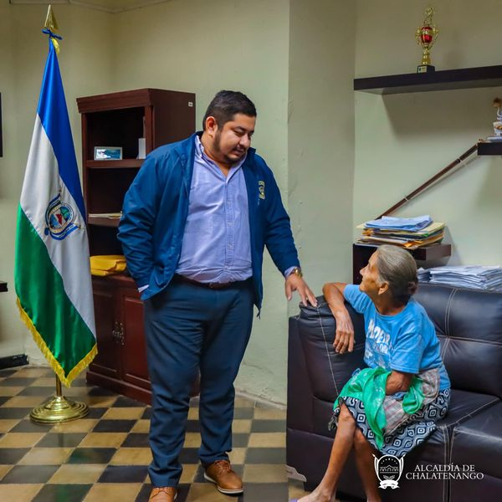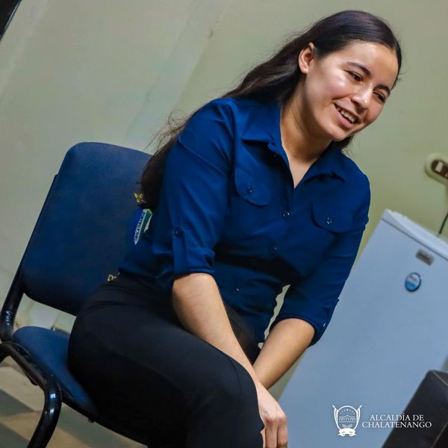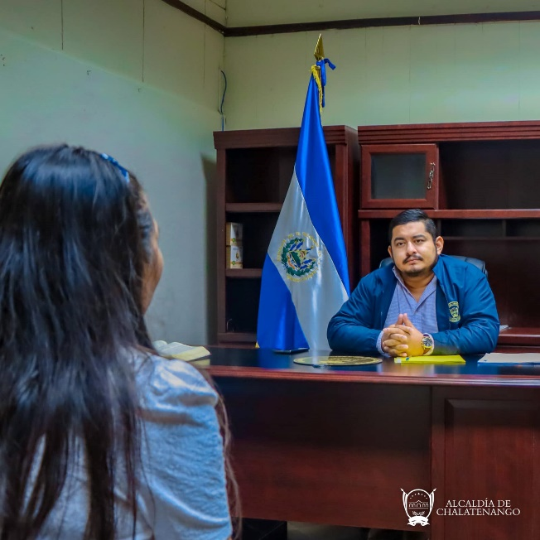
Nombre de la actividad: concierto
Actividad: Así disfrutamos ayer, del Concierto de música por parte del Destacamento Militar #1.
Fecha: 28 de octubre 2023.
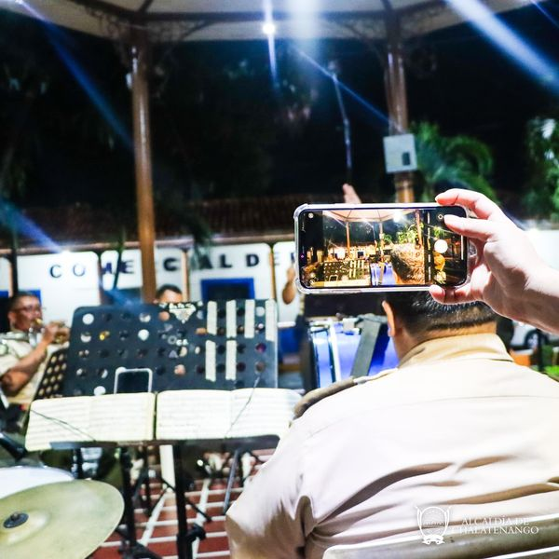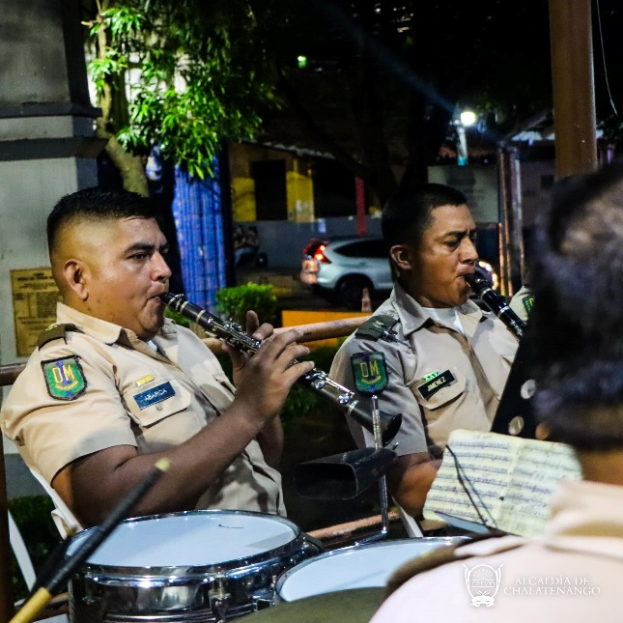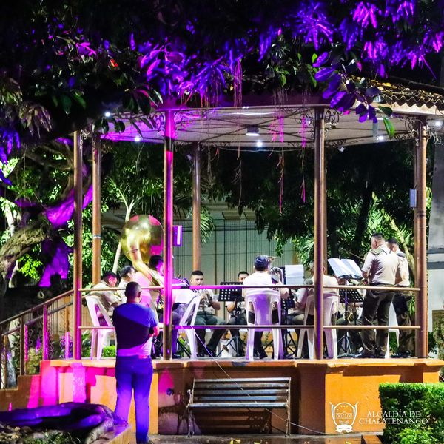

Nombre de la actividad: chalate limpio
Actividad: Este día junto a nuestros becados municipales acompañamos a BELS Escuela de Idioma Inglés a realizar una jornada de limpieza en la entrada de Chalatenango y la zona del mirador, con el objetivo de cuidar e incentivar a los jóvenes la importancia de nuestro Medio Ambiente.
Fecha: 29 de octubre 2023.
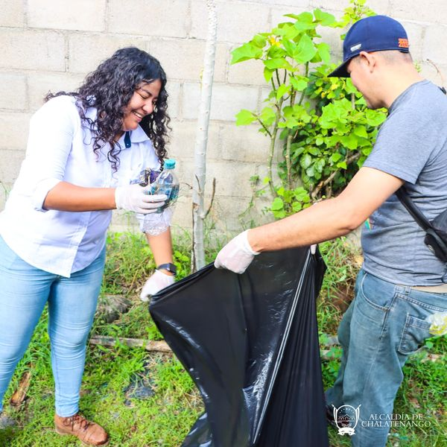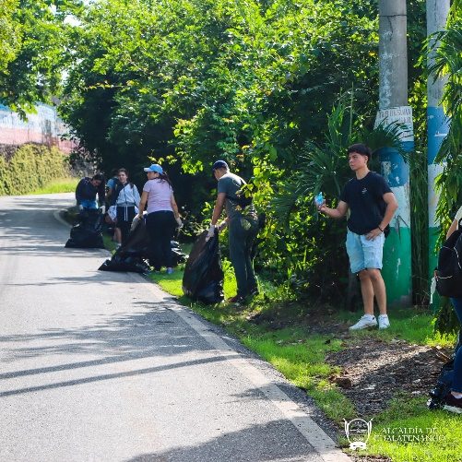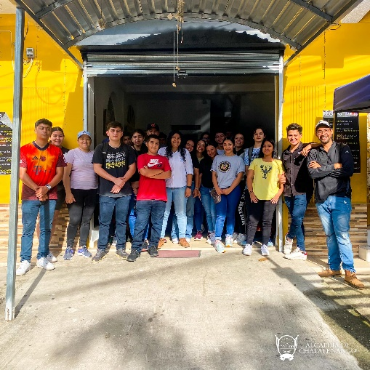

Nombre de la actividad: concierto
Actividad: El Ing. Alfredo Hernández Alcalde Municipal de Chalatenango.
Realizó una reunión con la Comisión Municipal de Protección Civil ante la Alerta Roja Emitida el día de ayer tras el acercamiento de la Tormenta Tropical Pilar. Nuestro Alcalde brindó instrucciones para la suspensión de actividades deportivas del 30 de octubre al 3 de noviembre.
Fecha: 30 de octubre 2023.
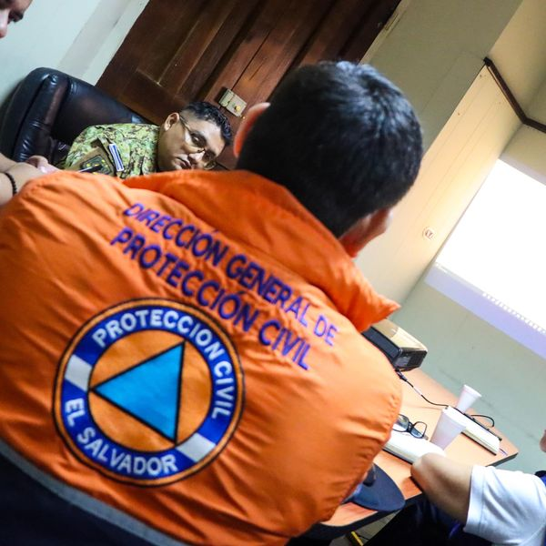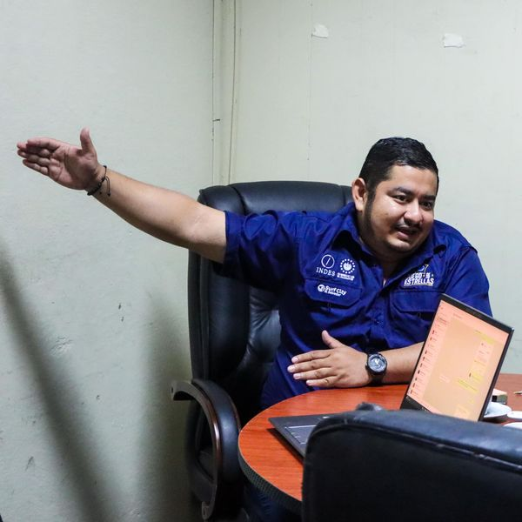t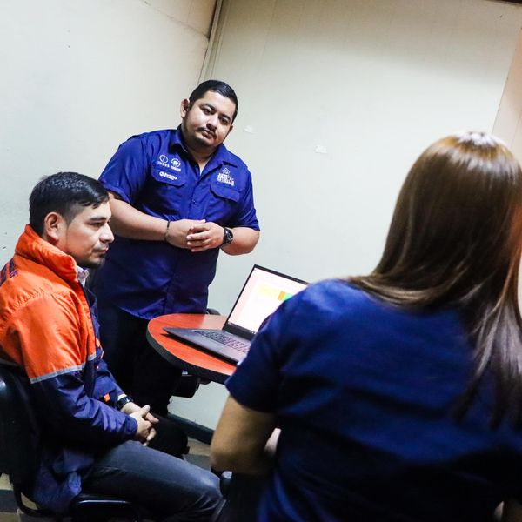

Nombre de la actividad: concierto
Actividad: Tras las instrucciones del Ing. Alfredo Hernández Alcalde Municipal de Chalatenango, hemos realizado fumigación en diferentes cementerios de Chalatenango, tras las próximas visita a los campos santos por la conmemoración de los fieles difuntos.
Fecha: 30 de octubre 2023.
